Выращивание красного дуба в естественных условиях таежной зоны

Номинация: Ботаника
Автор: Печенкин Александр 6 а кл Объединение « Юные экологи – краеведы» Руководитель: Печенкина Ольга Васильевна, педагог дополнительного образования ДЦ «Созвездие»
Муниципальное учреждение дополнительного образования
«Центр дополнительного образования «Созвездие» г. Тутаев.
Введение
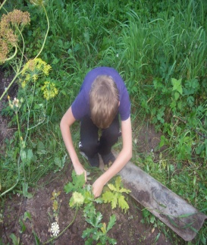
Я живу в п. Константиновском и очень люблю свой поселок. Он расположен на берегу реки Волги, и в низовьях реки Печегды. Прославился наш поселок, первым в России нефтеперерабатывающим заводом. Основателем его был Виктор Иванович Рогозин. По приглашению, В.И. Рагозина, на нашем на заводе, работал
Дмитрий Иванович Менделеев – учёный с мировым именем. Мы гордимся, что в нашем посёлке, работали и отдыхали такие великие люди. Наш посёлок очень красивый и в нём много зелени и встречаются даже интразональные растения, посаженные людьми, как украшение своего двора, они оставили память о себе. Например, Георгий Алексеевич Стерхов посадил маньчжурский орех, в память о своих однокурсниках с Дальнего Востока. Дерево стало и его памятью. А наши старшеклассники собрали плоды ореха, вырастили саженцы, и около школы посадили ореховую рощу. Работница завода им. Менделеева, Кондратьева Надежда Александровна, посадила у своего дома каштан конский. Ее уже нет, а дерево стало ее памятью, выросло красивым и каждый год радует жителей своими красивыми цветами, белыми свечками. Я хочу, чтобы посёлок стал ещё лучше. Для этого я решил внести свой вклад в украшение посёлка. Я решил посадить деревья, которых в нашем поселке нет, это красный дуб.
Цель работы: Вырастить саженцы красных дубов в естественных условиях.
Задачи:
1.Подобрать информацию о свойствах красного дуба.
2.Ознакомиться с методикой посадки дубов
3.Найти место для посадки и подготовить почву
4.. Приобрести и посадить семена красного дуба
5. Ухаживать и вести наблюдение за развитием саженцев. Начало эксперимента
Обзор информационных источников
Учитывая способность зеленых насаждений благоприятно влиять на состояние окружающей среды и здоровье человека их необходимо приближать к месту жизни, работы, учебы и отдыха людей[5 ] Выбрав для выращивания красный дуб и анализируя информационные источник, я узнал о нем много интересного..Дуб красный (Quercus rubra). Ствол покрыт тонкой, гладкой, серой корой, у старых деревьев растрескивающейся. Цветет одновременно с распусканием листьев. Жёлуди шаровидной
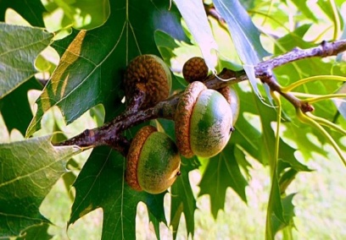
формы, до 2 см, красно-коричневые, снизу как бы обрубленные, в отличие от дуба черешчатого. созревают осенью второго года. Плодоносит устойчиво и обильно с 15-20 лет. В молодом возрасте растет быстрее европейских дубов. Основным фактором, влияющим на рост и развитие дуба красного, являются почвенные условия. Дуб красный растет на различных почвах: от глинистых до суглинисто-песчаных и глубоких, свободных от камня, до мелких каменистых почв выдерживает даже кислую реакцию, однако, не выносит известковых и влажных почв. . Боковое затенение выдерживает, но успешный рост в высоту наблюдается только в том случае, если нет рядом конкурирующих быстрорастущих древесных пород Молодые растения сильно реагируют на засоренность почвы травами и обилием кустарников. При освобождении от конкуренции он быстро занимает господствующее положение в насаждении. Красный дуб морозостоек, ветроустойчив, Устойчив к вредителям и болезням, в том числе, и к мучнистой росе — бичу наших дубов, обладает высокими фитонцидными свойствами. К числу достоинств дуба красного следует отнести его устойчивость к дыму и газам и эффективно снижающим городской шум благодаря высокой декоративности, устойчивости к неблагоприятным факторам среды, великолепному осеннему убранству заслуживает самого широкого использования в зеленом строительстве, для создания одиночных и групповых посадок, аллей, массивов, обсадки дорог и улиц.
У саженцев красного дуба корни прямые и стержневатые без ответвлений. Его опускают в яму таким образом, чтобы желуди погрузились на глубину до 3 см от поверхности земли. Дуб не терпит застоев воды, поэтому на месте посадки следует организовать дренаж. Поскольку со временем дренаж осядет, а корневая шейка сможет опуститься в углубление, необходимо изначально подготовить небольшой холмик в посадочной яме. ... Важно знать, что корневая система, крона дуба могут достигать огромных размеров, разрушая даже близлежащие постройки, тротуарные или бетонные дорожки. Сила корней способна нанести урон фундаменту дома. Поэтому при планировании посадки дерева — это надо учитывать.
. Лист красного дуба используется в медицине как гомеопатическое средство, в основном для приготовления настоев и отваров. Такое сырье обладает вяжущим и противовоспалительным свойствами, воспалениях десен, применяется при поносах, экземах, варикозе, заболеваниях печени и селезенки. Молодая кора дуба способна улучшить кровообращение, наладить общее самочувствие организма, а также повысить иммунную систему человека. При изготовлении лекарств, применяются листья, кора и ветки дуба красного. Листья дерева собирают в середине мая, а кору и молодые ветки в период сокодвижения.
. Методы исследования:
1. Анализ информационных источников
2. Эксперимент
3. Наблюдение и анализ
4 Метод сравнения
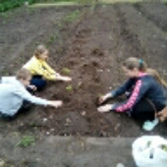
Результаты работы Осенью 2015 года мы раздобыли семена красного дуба (жёлуди) в количестве 50 штук и заложили их на стратификацию, в мини питомник, который находился в частном огороде, по улице Некрасовской. Весной проклюнулись только 35 дубов. Через месяц был проведён замер дубов. Они росли не равномерно. Их рост был от 5 до 15 см. Мы проводили наблюдения, пропалывали, поливали, делали замеры. За лето они выросли на 10см и рост самого большого дуба стал 25 см. Зиму 2016 года выжили не все саженцы, весной их осталось 25штук, я за ними ухаживал, пропалывал, рыхлил, делал замеры, дубы росли медленно. Весной, 2017 года, нам пришлось пересадить саженцы дубов. Дома, где находился наш мини питомник, пошли под снос, возникла опасность гибели саженцев. По нашей просьбе, на пришкольном участке, нам выделили грядку. Подготовив почву, мы не только пересадили красные дубы в количестве 17штук,но еще посадили 30 проросших каштанов, за которыми ухаживали девочки Через месяц после пересадки, производились замеры дубов. Рост самых больших саженцев был 28 см, а самый маленький всего 5 см.Через 2 месяца при прополке
дубов осталось 13, пропали самые маленькие дубочки Лето было теплое пересадка дубков
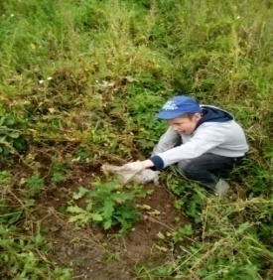
и дождливое, трава росла очень быстро и густо, что при прополке сначала надо было найти деревце, потом выпалывать вокруг него и только потом выпалывать остальную траву, иначе можно выдернуть саженец вместе с травой. Пропалывали саженцы за лето 3 раза. Осенью, 2018года, провели замеры дубков, и оставили в школке до следующего года, так как за лето, они мало подросли и на постоянное место жительство пересаживать их рано.
Наблюдения, занесены в таблицу

Дата | стратификация | количество | Всходы  10 мая  2016г | Высота всходов  10 июня | Сентябрь 2016
Ноябрь 2015год | Заложено | 50штук | 35штук | 5см -15см | 10см -20см
Май  2017г | Выжили | 25 шт. | Листва зеленая | Почти не растут. укрепились стволики | Сентябрь  2017гвысота  13– 28см
Май  2018г | Выжили 15 дубков, +2 вновь проклюнулись | Пересадил на пришк.уч.  17дубков | Высота  13см -28см | Прижились, хорошо росли.  ветвились | сентябрь  2018г  Высота дубов 45 -50см
Май -2019г
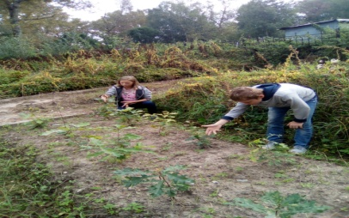
Проанализировав данные таблицы, делаем вывод., что из заложенных на стратификацию 50 желудей красного дуба, проросли 35шт, это 70% через год выжили 25 саженцев это -50%, на третий год осталось 17 дубков это №34 % и хороший результат, надеемся, что в следующем году, выживаемость дубков повысится
Вывод: Все поставленные задачи выполнены. Из источников информации я узнал много нового о своём поселке, и красном дубе. Проведенный эксперимент, показал, что на пришкольном участке почва более подходящая для красного дуба, поэтому он развивался и рос быстрее, чем в мини питомнике. Почва в мини питомнике, оказалась, сильно переувлажненной, а после сноса домов даже подтоплялась, поэтому дубки будто замерли, не росли все лето.
Заключение. Весной 2019 года, планируем пересадить и дубки на постоянное место жительства, на участок рядом с ореховой рощей, в западной части школьного парка. Это будет наш вклад в обновление и украшение Школьного парка 50годов.

Использованные информационные источники
1.tsvetydoma.ru›sad/listvennyie-derevya…duba.html

2.dachadacha.com›…dekorativno-listvennye/dub…krasnyj

3.интервьюсостарожилами.

4.agronomwiki.ru›pravila-posadki-krasnogo-duba.html

5.КриксуновЕ.А.Пасечник В.В,Сидорин А.П Экология 9 кл.Москва, Издательский дом « Дрофа» 1997год

